

**"Денсаулық сақтау саласының кадрларын даярлықтан өткізу, олардың біліктілігін арттыру және қайта даярлау туралы құжаттарды беру" мемлекеттік көрсетілетін қызмет регламентін бекіту туралы**

***Күшін жойған***

Жамбыл облысы әкімдігінің 2014 жылғы 31 шілдедегі № 211 қаулысы. Жамбыл облысының Әділет департаментінде 2014 жылғы 5 қыркүйекте № 2313 болып тіркелді. Күші жойылды - Жамбыл облысы әкімдігінің 2015 жылғы 27 шілдедегі № 161 қаулысы

      Ескерту. Күші жойылды – Жамбыл облысы әкімдігінің 27.07.2015 № 161 қаулысымен (алғашқы ресми жарияланған күнінен кейін күнтізбелік он күн өткен соң қолданысқа енгізіледі).  
      РҚАО-ның ескертпесі.  
      Құжаттың мәтінінде түпнұсқаның пунктуациясы мен орфографиясы сақталған.  
      "Қазақстан Республикасындағы жергілікті мемлекеттік басқару және өзін-өзі басқару туралы" Қазақстан Республикасының 2001 жылғы 23 қаңтардағы Заңына және "Мемлекеттік көрсетілетін қызметтер туралы" Қазақстан Республикасының 2013 жылғы 15 сәуірдегі Заңына сәйкес Жамбыл облысының әкімдігі **ҚАУЛЫ ЕТЕДІ**:  
      1. Қоса беріліп отырған "Денсаулық сақтау саласының кадрларын даярлықтан өткізу, олардың біліктілігін арттыру және қайта даярлау туралы құжаттарды беру" мемлекеттік көрсетілетін қызмет регламенті бекітілсін.  
      2. "Жамбыл облысы әкімдігінің денсаулық сақтау басқармасы" коммуналдық мемлекеттік мекемесі заңнамада белгіленген тәртіппен:  
      1) осы қаулының әділет органдарында мемлекеттік тіркелуін;  
      2) осы қаулының мемлекеттік тіркеуден өткеннен кейін он күнтізбелік күн ішінде оны ресми жариялауға мерзімді баспа басылымдарына және "Әділет" ақпараттық-құқықтық жүйесіне жіберуді;  
      3) осы қаулының Жамбыл облысы әкімдігінің интернет-ресурсында орналастырылуын қамтамасыз етсін.  
      3. "Денсаулық сақтау саласы кадрларының даярлаудан, біліктілікті жоғарылатудан және қайта даярлаудан өткені туралы құжаттар беру" мемлекеттік қызмет көрсету регламентін бекіту туралы" Жамбыл облысы әкімдігінің 2013 жылғы 30 қаңтардағы № 26 қаулысының (Нормативтiк құқықтық актiлердiң мемлекеттiк тiркеу тiзiлiмiне № 1901 болып тiркелген, 2013 жылдың 28 наурызда № 33-34(17721-17722) "Ақ жол" және № 33 (17749) "Знамя труда" газеттерiнде жарияланған) күші жойылды деп танылсын.  
      4. Осы қаулының орындалуын бақылау облыс әкімінің орынбасары Е.Н. Манжуовқа жүктелсін.  
      5. Осы қаулы әділет органдарында мемлекеттiк тiркелген күннен бастап күшiне енедi және оның алғашқы ресми жарияланған күнінен кейін күнтізбелік он күн өткен соң қолданысқа енгізіледі.

|  |  |
| --- | --- |
| *Облыс әкімі* | *К. Көкрекбаев* |

|  |  |
| --- | --- |
|  | Жамбыл облысы әкімдігінің 2014 жылғы "31" шілдедегі № 211 қаулысымен бекітілген |

**"Денсаулық сақтау саласының кадрларын даярлықтан өткізу, олардың біліктілігін арттыру және қайта даярлау туралы құжаттарды беру" мемлекеттік көрсетілетін қызмет регламенті 1. Жалпы ережелер**

      1. "Денсаулық сақтау саласының кадрларын даярлықтан өткізу, олардың біліктілігін арттыру және қайта даярлау туралы құжаттарды беру" мемлекеттік көрсетілетін қызметті (бұдан әрі - мемлекеттік көрсетілетін қызмет ) Қазақстан Республикасы Үкіметінің 2014 жылғы 28 мамырдағы № 562 қаулысымен бекітілген "Денсаулық сақтау саласының кадрларын даярлықтан өткізу, олардың біліктілігін арттыру және қайта даярлау туралы құжаттарды беру" мемлекеттік көрсетілетін қызмет стандартына (бұдан әрі - Стандарт) сәйкес Жамбыл облысы әкімдігінің денсаулық сақтау басқармасының "Жамбыл медициналық колледжі" коммуналдық мемлекеттік қазыналық кәсіпорны (бұдан әрі – көрсетілетін қызметті беруші), көрсетілетін қызметті алушы көрсетілетін қызметті берушіге тікелей жүгінген кезде көрсетеді.  
      Өтініштерді қабылдауды және мемлекеттік қызмет көрсету нәтижелерін беруді көрсетілетін қызметті беруші жүзеге асырады.  
      2. Мемлекеттік қызметті көрсету нысаны – қағаз түрінде.  
      3. Мемлекеттік қызметті көрсету нәтижесі – көрсетілетін қызметті алушыға денсаулық сақтау саласының кадрларын даярлықтан өткізу, біліктілігін арттыру және қайта даярлау туралы құжаттарын беру.  
      Мемлекеттік қызметті көрсету нәтижесін ұсыну нысаны: қағаз түрінде.

**2. Мемлекеттік қызмет көрсету процесінде құрылымдық бөлімшелер (қызметкерлер) мен көрсетілетін қызметті берушінің іс-қимыл тәртібін сипаттау**

      4. Мемлекеттік қызметті көрсету бойынша рәсімдерді (әрекеттерді) бастау үшін негіз көрсетілетін қызметті алушының мемлекеттік қызметті көрсету үшін қажетті Стандарттың 9-тармағында көрсетілген құжаттарды (бұдан әрі – құжаттар) көрсетілетін қызметті берушінің алуы болып табылады.  
      5. Мемлекеттік қызметті көрсету процесінің құрамына кіретін әрбір рәсімнің (әрекеттердің) мазмұны, оны орындау ұзақтығы:  
      1) оқу бөлімінің (біліктілікті жоғарылату бөлімі) жауапты қызметкері көрсетілетін қызметті алушының құжаттарын отыз минут ішінде қабылдап, тіркейді және кету парағындағы мәлеметтерді тексереді;  
      2) көрсетілетін қызметті беруші басшысының орынбасары көрсетілетін қызметті алушының құжаттарымен бір жұмыс күні ішінде танысып, бұйрық жобасын дайындау туралы нұсқау береді;  
      3) оқу бөлімінің (біліктілікті жоғарылату бөлімі) жауапты қызметкері көрсетілетін қызметті алушының даярлықтан өткізу, біліктілігін арттыру және қайта даярлау туралы құжатын беру үшін төрт жұмыс күні ішінде бұйрық жобасын дайындайды;  
      4) көрсетілетін қызметті беруші басшысы бұйрық пен денсаулық сақтау саласының кадрларын даярлықтан өткізу, біліктілігін арттыру және қайта даярлау туралы құжатына бес жұмыс күні ішінде қол қойғаннан кейін көрсетілетін қызметті алушыға беру үшін тіркеуге жолданады;  
      5) көрсетілетін қызметті алушы істердің жиынтық номенклатурасына сәйкес, Жамбыл облысы әкімдігінің денсаулық сақтау басқармасының "Жамбыл медициналық колледжі" коммуналдық мемлекеттік қазыналық кәсіпорны директорымен бекітілген, Халықаралық сапа менеджментінің жүйесі талаптарына сәйкес журналға қол қойып, даярлықтан өткізу, біліктілігін арттыру және қайта даярлау туралы құжатын бес жұмыс күні ішінде алады.  
      Мемлекеттік қызметті көрсету көрсетілетін қызметті алушыға құжаттар топтамасы тапсырылған сәттен бастап – қорытынды Мемлекеттік аттестаттау комиссиясының (біліктілік комиссиясы) немесе көрсетілетін қызметті беруші басшысының шешімі қабылданған күнінен бастап 15 (он бес) жұмыс күнінен аспайды.  
      6. Мемлекеттік қызметті көрсету бойынша рәсімнің (әрекеттің) нәтижесі мынадай рәсімді (әрекетті) орындауды бастау үшін негіз болады:  
      1) көрсетілетін қызметті алушының өтінішін және мемлекеттік қызметті көрсету үшін қажетті құжаттарын оқу бөлімінде (біліктілікті жоғарылату бөлімі) тіркеу және оларды көрсетілетін қызметті берушінің басшысы орынбасарына беру;  
      2) көрсетілетін қызметті беруші басшысы орынбасарының бұрыштамасы;  
      3) көрсетілетін қызметті беруші басшысының бұйрыққа және денсаулық сақтау саласының кадрларын даярлықтан өткізу, біліктілігін арттыру және қайта даярлау туралы құжаттарына қол қою;  
      4) мемлекеттік қызметті көрсету нәтижесін рәсімдеу және мемлекеттік қызметті көрсету нәтижесін оқу бөліміне (біліктілікті жоғарылату бөлімі) көрсетілетін қызметті алушыға беру үшін тапсыру.

**3. Көрсетілетін қызмет берушінің құрылымдық бөлімшелерінің (қызметкерлерінің) мемлекеттік қызметті көрсету процесіндегі өзара іс-қимыл тәртібін сипаттау**

      7. Мемлекеттік қызметті көрсету процесіне қатысатын көрсетілетін қызметті берушінің құрылымдық бөлімшелерінің (қызметкерлерінің) тізбесі:  
      1) көрсетілетін қызметті беруші оқу бөлімінің қызметкері;  
      2) оқу бөлімінің басшысы  
      3) көрсетілетін қызметті беруші басшысының орынбасары;  
      4) көрсетілетін қызметті берушінің басшысы.  
      8. Көрсетілетін қызмет берушінің құрылымдық бөлімшелері арасындағы рәсімдердің (әрекеттердің) дәйектілігін сипаттау:  
      1) оқу бөлімінің (біліктілікті жоғарылату бөлімі) жауапты қызметкері көрсетілетін қызметті алушының құжаттарын отыз минут ішінде қабылдап, тіркейді және кету парағындағы мәлеметтерді тексереді;  
      2) көрсетілетін қызметті беруші басшысының орынбасары көрсетілетін қызметті алушының құжаттарымен бір жұмыс күні ішінде танысып, бұйрық жобасын дайындау туралы нұсқау береді;  
      3) оқу бөлімінің (біліктілікті жоғарылату бөлімі) жауапты қызметкері көрсетілетін қызметті алушының даярлықтан өткізу, біліктілігін арттыру және қайта даярлау туралы құжатын беру үшін төрт жұмыс күні ішінде бұйрық жобасын дайындайды;  
      4) көрсетілетін қызметті беруші басшысы бұйрық пен денсаулық сақтау саласының кадрларын даярлықтан өткізу, біліктілігін арттыру және қайта даярлау туралы құжатына бес жұмыс күні ішінде қол қойғаннан кейін көрсетілетін қызметті алушыға беру үшін тіркеуге жолданады;  
      5) көрсетілетін қызметті алушы істердің жиынтық номенклатурасына сәйкес, Жамбыл облысы әкімдігінің денсаулық сақтау басқармасының "Жамбыл медициналық колледжі" коммуналдық мемлекеттік қазыналық кәсіпорны директорымен бекітілген, Халықаралық сапа менеджментінің жүйесі талаптарына сәйкес журналға қол қойып, даярлықтан өткізу, біліктілігін арттыру және қайта даярлау туралы құжатын бес жұмыс күні ішінде алады.  
      Мемлекеттік қызметті көрсету көрсетілетін қызметті алушыға құжаттар топтамасы тапсырылған сәттен бастап – қорытынды Мемлекеттік аттестаттау комиссиясының (біліктілік комиссиясы) немесе көрсетілетін қызметті беруші басшысының шешімі қабылданған күнінен бастап 15 (он бес) жұмыс күнінен аспайды.  
      Мемлекеттік қызметті көрсету процесінде көрсетілетін қызметті берушінің құрылымдық бөлімшелерінің (қызметкерлерінің) өзара іс-қимыл тәртібінің сипаты осы регламентке 1-қосымшаға сәйкес блок схемада келтірілген.

**4. Қорытынды ережелер**

      9. "Мемлекеттік қызмет көрсету процесінде рәсімдердің (іс-қимылдардың) ретін, көрсетілетін қызметті берушінің толық сипаттамасы құрылымдық бөлімшелерінің (қызметкерлерінің) өзара іс-қимылдарының сипаттамасы осы регламенттің 2-қосымшасына сәйкес мемлекеттік қызмет көрсетудің бизнес-процестерінің анықтамалығында көрсетілген.  
      Сонымен қатар, мемлекеттік қызмет көрсетудің бизнес-процестерінің анықтамалығы Жамбыл облысы әкімдігінің денсаулық сақтау басқармасының интернет-ресурсында - http://densaulyk.zhambyl.kz орналастырылған.

|  |  |
| --- | --- |
|  | "Денсаулық сақтау саласының кадрларын даярлықтан өткізу, олардың біліктілігін арттыру және қайта даярлау туралы құжаттарды беру" мемлекеттiк қызмет көрсету регламентiне 1-қосымша |

**Мемлекеттік көрсетілетін қызметті алу схемасы**

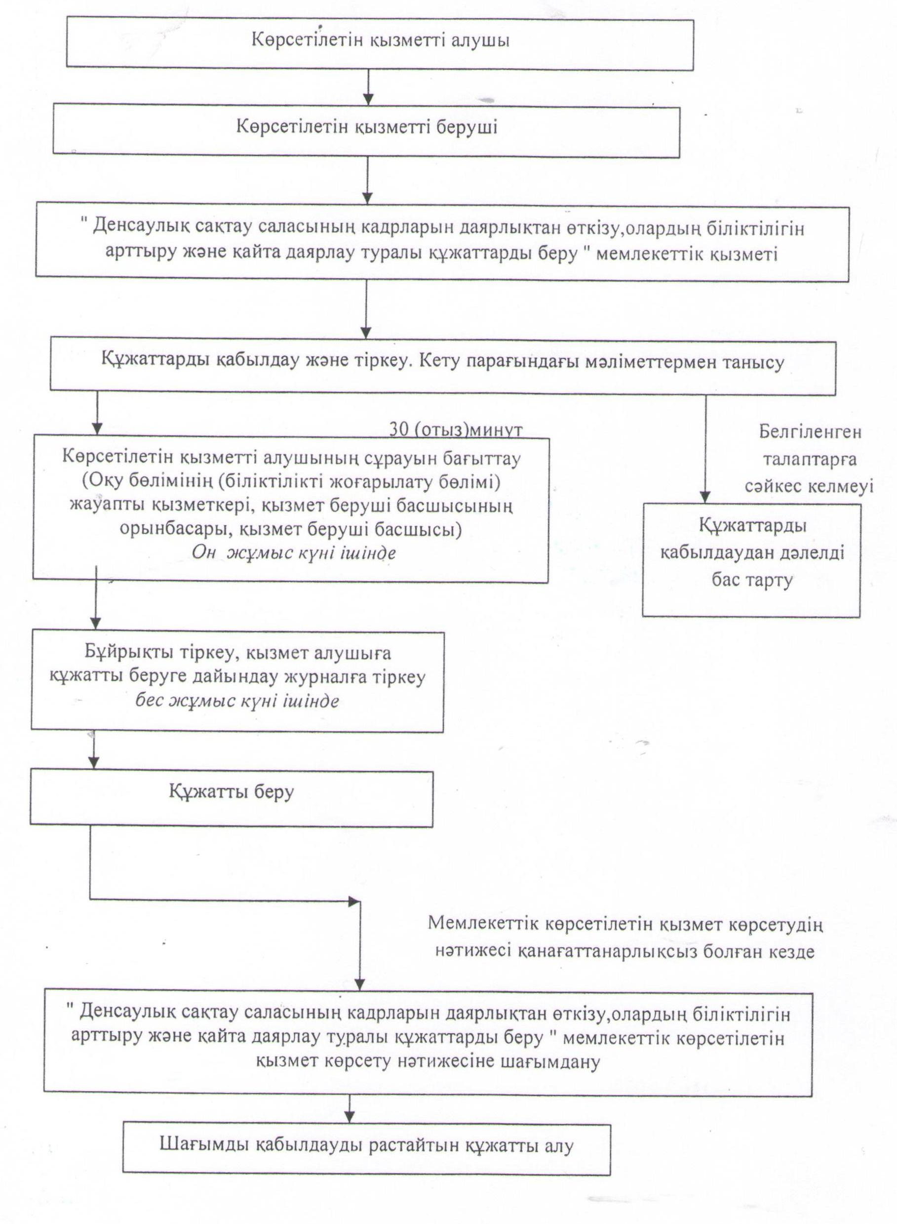

|  |  |
| --- | --- |
|  | "Денсаулық сақтау саласының кадрларын даярлықтан өткізу, олардың біліктілігін арттыру және қайта даярлау туралы құжаттарды беру" мемлекеттiк қызмет көрсету регламентiне 2-қосымша |

**"Денсаулық сақтау саласының кадрларын даярлықтан өткізу, олардың біліктілігін арттыру және қайта даярлау туралы құжаттарды беру" мемлекеттік қызмет көрсетудің бизнес-процестерінің анықтамалығы**

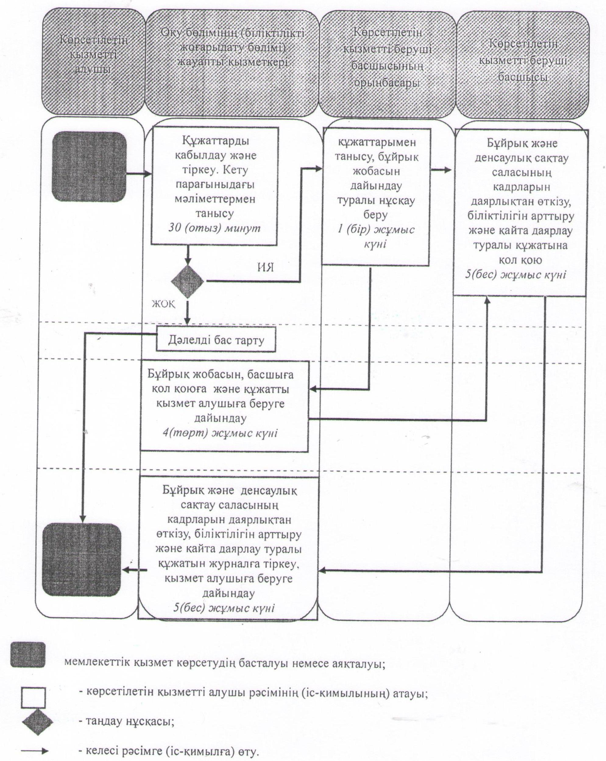

© 2012. Қазақстан Республикасы Әділет министрлігінің «Қазақстан Республикасының Заңнама және құқықтық ақпарат институты» ШЖҚ РМК